**OBAVIJEST ZA POTROŠAČE**

**Opoziv proizvoda**

**ADVENTSKI KALENDAR, 75 g**

Državni inspektorat Republike Hrvatske obavještava potrošače da subjekt u poslovanju s hranom Lidl Hrvatska d.o.o. iz preventivnih razloga, zbog organoleptičkih promjena – odstupanje u okusu, opoziva sve rokove trajanja proizvoda Adventski kalendar, 75g.

Proizvod nije u skladu s Uredbom 178/2002 o utvrđivanju općih načela i uvjeta zakona o hrani, osnivanju Europske agencije za sigurnost hrane te utvrđivanju postupaka u područjima sigurnosti hrane.

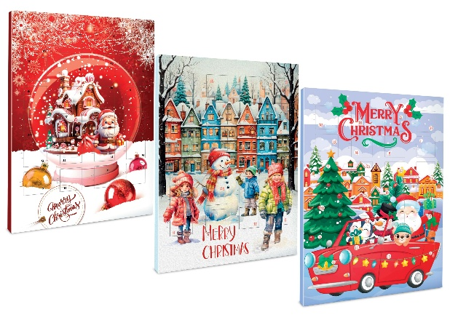

Detalji o opozivu dostupni su na web stranici subjekta u poslovanju s hranom:

<https://www.lidl.hr/c/obavijest-o-povlacenju-opozivu-proizvoda/s10029608?forceRefresh=true>

**Podaci o proizvodu:**

**Proizvođač:** Millano sp. Z.o.o.S.K.A.

**Maloprodaja:** Lidl Hrvatska d.o.o.

**Obavijest se odnosi isključivo na proizvod sa gore navedenim podacima**